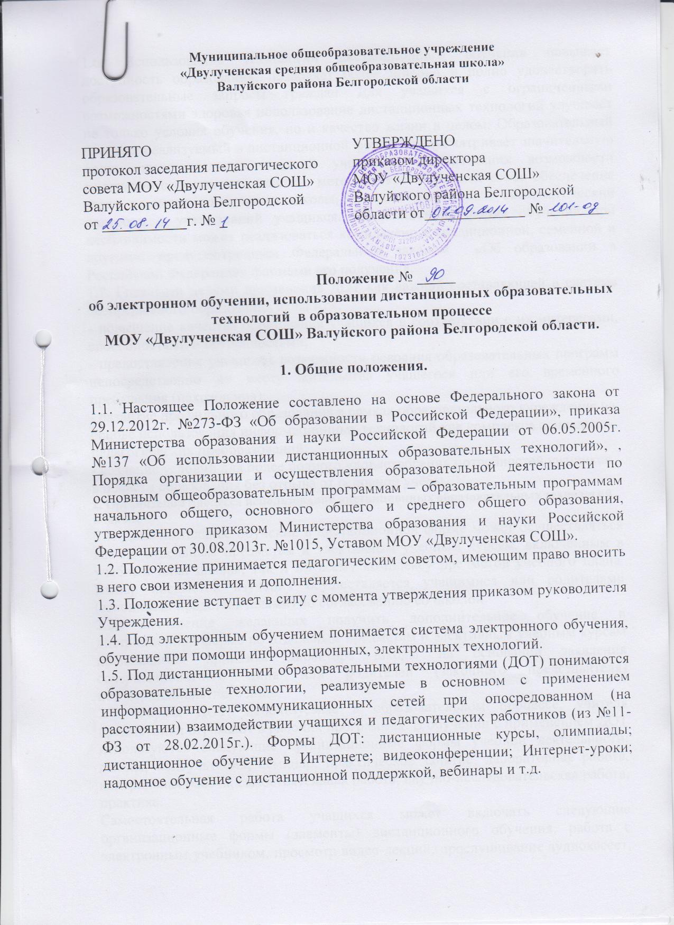

1.6. Использование технологий дистанционного обучения повышает доступность образования, позволяет более широко и полно удовлетворять образовательные запросы граждан Для учащихся с ограниченными возможностями здоровья использование дистанционных технологий улучшает не только условия обучения, но и качество жизни в целом. Образовательный процесс, реализуемый в дистанционной форме, предусматривает значительную долю самостоятельных занятий учащихся, не имеющих возможности ежедневного посещения занятий; методическое и дидактическое обеспечение этого процесса со стороны школы, а также регулярный систематический контроль и учет знаний учащихся. Дистанционная форма обучения при необходимости может реализоваться комплексно с традиционной, семейной и другими, предусмотренным Федеральным законом «Об образовании в Российской Федерации» формами его получения.

1.7. Главными целями применения ДОТ как важной составляющей в системе беспрерывного образования являются:

- повышение качества образования учащихся в соответствии с их интересами, способностями и потребностями;

- предоставление учащимся возможности освоения образовательных программ непосредственно по месту жительства учащегося или его временного пребывания (нахождения);

- развитие профильного образования в рамках образовательного учреждения на основе использования информационных технологий как комплекса социально-педагогических преобразований;

- создание условий для более полного удовлетворения потребностей учащихся в области образования без отрыва от основной учёбы.

**2. Организация процесса использования дистанционных образовательных технологий в школе**

2.1. Дополнительное обучение в дистанционной форме может осуществляться как по отдельным предметам и элективным учебным курсам, включенным в учебный план школы, так и по всему комплексу предметов учебного плана. Выбор предметов изучения осуществляется учащимися или родителями (законными представителями) по согласованию со школой.

2.2. Зачисление желающих получить дополнительное обучение в дистанционной форме по отдельным предметам и элективным учебным курсам производится приказом директора школы на основании заявления совершеннолетнего лица или родителей (законного представителя) несовершеннолетнего лица.

2.3. Формы ДОТ, используемые в образовательном процессе, учителя предметники отражают в рабочих программах. В обучении с применением ДОТ используются следующие организационные формы учебной деятельности: лекция, консультация, семинар, практическое занятие, лабораторная работа, контрольная работа, самостоятельная работа, научно-исследовательская работа, практика.

Самостоятельная работа учащихся может включать следующие организационные формы (элементы) дистанционного обучения: работа с электронным учебником, просмотр видео-лекций, прослушивание аудиокассет, компьютерное тестирование, изучение печатных и других учебных и методических материалов.

2.4. В период длительной болезни учащийся имеет возможность получать консультации преподавателя по соответствующей дисциплине через электронный дневник, электронную почту, программу Skype, используя для этого все возможные каналы выхода в Интернет.

2.5. Заместитель директора контролирует процесс использования дистанционных образовательных технологий в ОУ, вносит предложения о повышении коэффициента для стимулирующей части оплаты труда учителям-предметникам, которые эффективно используют ДОТ в образовательном процессе.

**3.Образовательное учреждение**

3.1. Выявляет потребности учащихся 1-11 классов в дополнительном дистанционном обучении с целью углубления и расширения знаний по отдельным предметам и элективным курсам.

3.2. Принимает педагогическим советом решение об использовании дистанционных образовательных технологий в образовательном учреждении для удовлетворения образовательных потребностей учащихся в профильном обучении или углублении, расширении знаний по отдельным предметам.

3.3. Включает часы дистанционного обучения в учебное расписание образовательного учреждения, назначает время консультаций;

3.4. Основанием для открытия групп для дополнительной дистанционной формы обучения по профильным учебным предметам или для углубления знаний по отдельным предметам являются:

- назначение ответственного за организацию ДО из числа педагогического коллектива;

- назначение помощника преподавателя, который будет находиться в непосредственном очном контакте с учащимися, оказывать им техническую и организационную помощь, из числа педагогов школы;

- возможно установление коэффициента для стимулирующей часть оплаты труда учителям-предметникам, осуществляющим контроль за процессом ДО, оформление школьной документации по результатам обучения обучающихся (за ведение инновационной деятельности).

3.5. Основанием для зачисления на дистанционные курсы являются:

- личное заявление учащегося;

- заявление родителей (законных представителей) учащегося (для учеников 5 – 9 классов);

- анкета, содержащая сведения об учащемся (для регистрации на сервере ДО, присвоение индивидуального пароля и логина, установление контакта);

- наличие учителей – предметников, обученных по программе «Помощник тьютора» (для разработки индивидуального образовательного маршрута учащегося, осваивающего учебный предмет с использованием ДОТ);

- установление контакта с тьютором.

**4.Техническое обеспечение использования дистанционных образовательных технологий в общеобразовательном учреждении**

4.1 Учебный процесс с использованием ДОТ в МОУ «Двулученская СОШ » обеспечивается следующими техническими средствами:

- компьютерными классом, оснащенными персональными компьютерами.

- программным обеспечением для доступа к локальным и удаленным серверам с учебной информацией и рабочими материалами для участников учебного процесса;

- локальной сетью с выходом в Интернет, с пропускной способностью, достаточной для организации учебного процесса и обеспечения оперативного доступа к учебно-методическим ресурсам.

4.2. Техническое обеспечение обучающегося с использованием ДОТ, в период длительной болезни или при обучении на дому.

Обучающиеся дома должны иметь персональный компьютер с возможностью воспроизведения звука и видео, стабильный канал подключения к Интернет, программное обеспечение для доступа к удаленным серверам с учебной информацией и рабочими материалами.

**5. Права школы в рамках предоставления обучающимся обучения в форме дистанционного образования**

5.1. Школа имеет право:

- использовать дистанционные образовательные технологии при всех, предусмотренных законодательством РФ, формах получения образования (Федеральный закон «Об образовании в Российской Федерации») или при их сочетании, при проведении различных видов учебных, лабораторных и практических занятий, практик, текущего контроля, промежуточной аттестации учащихся;

- использовать ДОТ при наличии руководящих и педагогических работников и учебно-воспитательного персонала, имеющих соответствующий уровень подготовки (документ о повышении квалификации) и специально оборудованных помещений с соответствующей техникой, позволяющей реализовывать образовательные программы с использованием ДОТ;

- вести учет результатов образовательного процесса и внутренний документооборот.

*Срок действия настоящего Положения до внесения изменений*